КАРТОТЕКА ПОЗНАВАТЕЛЬНЫХ РАССКАЗОВ О ПРИРОДНЫХ ЯВЛЕНИЯХ

Воспитатель: Середа Н.А.

Екатеринбург 2017г.

Что такое град?

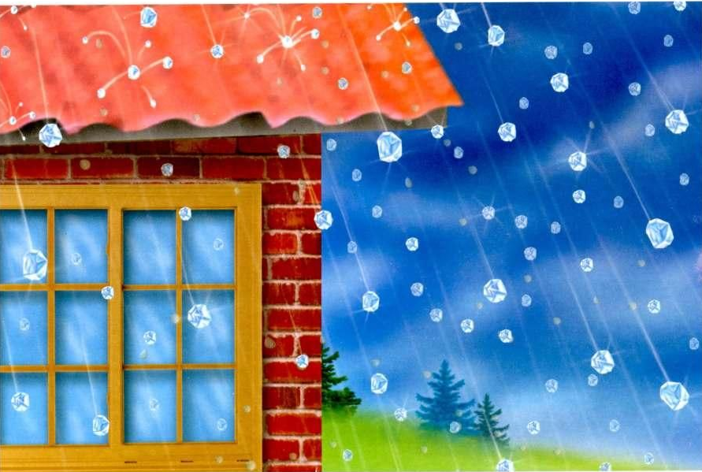

Град выпадает, когда капельки дождя поднимаются и опускаются в вихре холодного воздуха, замерзая всё больше и больше. На землю выпадают уже не капли, а твёрдые шарики.
Откуда берётся град?
Град – редко встречающийся вид осадков. Весьма интересное зрелище представляют собой градины, огромный рой которых несётся к земле и с такой силой ударяется об неё и о различные предметы на её поверхности, что часто приносит ощутимый вред.
Как правило, град идёт в тёплую погоду, и часто его сопровождает гром, молния и дождь. Он образуется, когда капли дождя застывают, проходя через холодные слои атмосферы. Одиночные капли превращаются в очень маленькие градины, однако с ними происходят удивительные явления. Падая вниз, такая градинка может натолкнуться на встречный поток воздуха от земли. Тогда она вновь поднимается вверх – туда, где капли дождя еще не успели замерзнуть.Иногда за град принимают смесь снега с дождем.

Что такое снег?

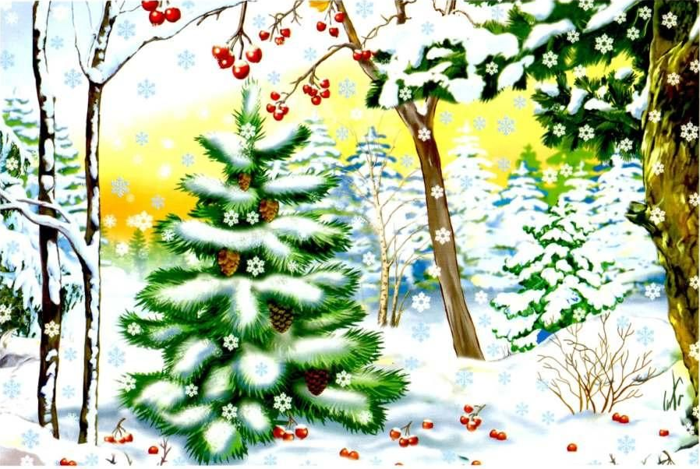

Снег – это не что иное, как замёрзшая вода. Однако в таком случае, почему же он не похож на лёд?
Дело в том, что снежинки в действительности состоят из маленьких кристалликов льда.
Снег образуется при замерзании водяного пара, содержащегося в атмосфере. Вначале появляются крошечные кристаллики, чистые и прозрачные. Постепенно эти кристаллики «приклеиваются» друг к другу, пока их не наберётся сотня или даже больше. Когда размеры смёрзшихся льдинок оказываются достаточно большими, они начинают медленно опускаться к земле. Эти скопления льдинок мы и называем снежинками.
Некоторые из кристалликов льда имеют игольчатую форму, другие – плоскую, однако в любом случае у каждого из них оказывается 6 граней.
Знаете ли вы. Что снег не всегда бывает белым? Во многих регионах мира людям приходится видеть его красным, зелёным, голубым и даже чёрным! Причиной подобного явления – разнообразия цветов – являются крошечные бактерии, грибки и даже пыль, содержащиеся в воздухе и поглощаемые снежинками, когда те опускаются на землю.

Что такое туман?

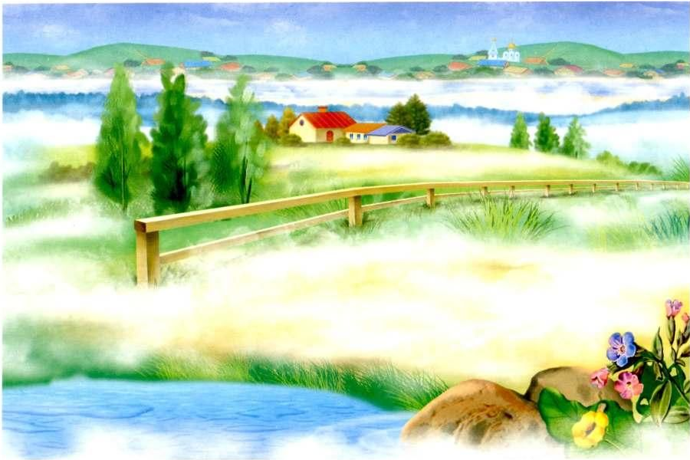

Туман – это нечто вроде пелены из мельчайших капель воды, иногда смешанных с пылью и дымом. Порой туман бывает таким густым, что очень трудно, даже невозможно что – либо увидеть, какбудто облака спустились на землю. Туман – это облако у поверхности земли.
Какие бывают туманы?
Чаще туман образуется по ночам и рано утром. Туманы чаще бывают осенью, когда воздух охлаждается быстрее, чем земля и вода. В тихую погоду с наступлением темноты в низких местах над землей образуются тонкие слои тумана.
Городские туманы гуще сельских. Городской воздух полон пыли и сажи, которые, соединяясь с частичками воды, образуют плотное покрывало.
Существуют различные типы тумана. Они зависят от его веса. Если туман расстилается всего на 2 метра над землей, он называется приземным туманом. Другой вид тумана обычно собирается по ночам, когда земля отдает большое количество тепла.
Туман может образовываться и в результате промышленных выбросов дыма или скопления большого количества автомобилей.
Такой туман, в котором смешан водяной пар и дым, называется «смог». Он представляет собой настоящее стихийное бедствие и может не рассеиваться много дней. Возникший туман мешает нормальной жизни, потому что перемещаться в нём очень опасно.

Что такое радуга?

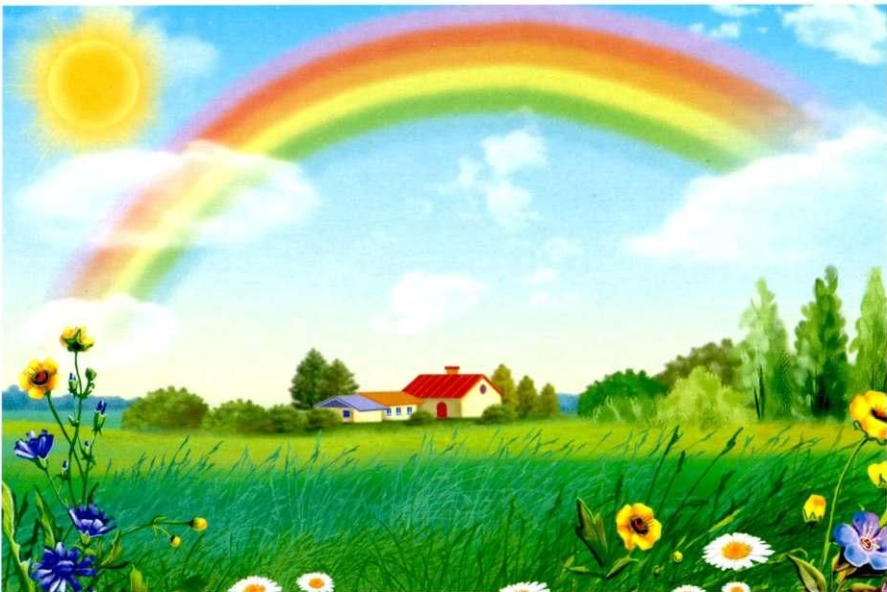

Радуга – одно из самых красивых явлений природы.
Солнечный луч или обычный луч белого света в действительности является сочетанием всех цветов. Белый луч распадается на различные цвета. Мы увидим красный, оранжевый, жёлтый, зелёный, синий и фиолетовый цвета.
Радуга и есть полоса цветных линий, образовавшихся в результате разложения луча света проходящего через капельки дождя.
Радуга появляется только во время ливня, когда идёт дождь и одновременно светит солнце.
Утренняя радуга означает, что солнце находится на востоке, а дождь идёт на западе. При послеобеденной радуге солнце расположено на западе, а дождь – на востоке.

Что такое роса?

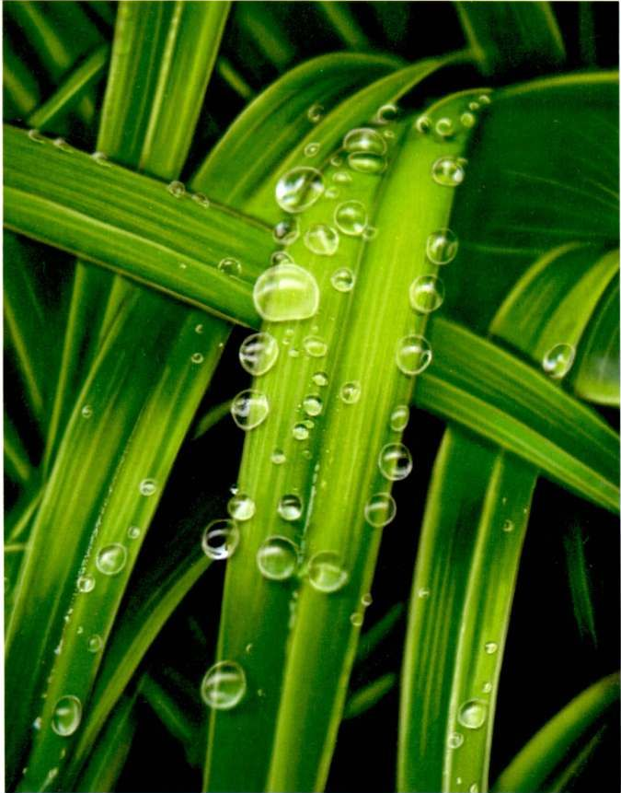

Считалось, что роса «выпадает» так же, как дождь. Но роса совсем не «выпадает».
А как роса образуется в природе? Для этого необходим тёплый влажный воздух, который должен соприкоснуться с холодной поверхностью. Роса не образуется на земле или тропинках, так как они долго сохраняют солнечное тепло. А на траве или растениях, которые остыли, роса образуется.
В некоторых районах земного шара росы столько, что её собирают в специальные резервуары для водопоя скота.

